Literatura pro zvládání neklidu pomocí her a pohádek
1) 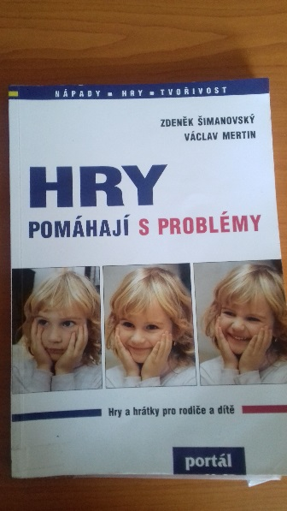 2) 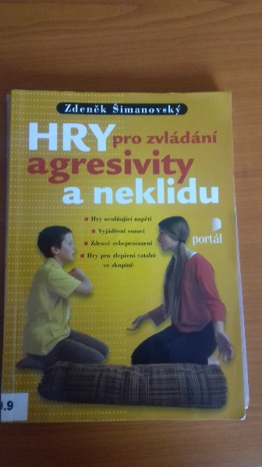 3) 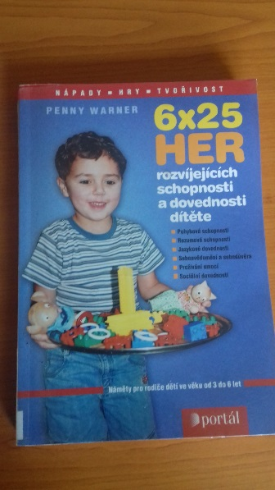
4) 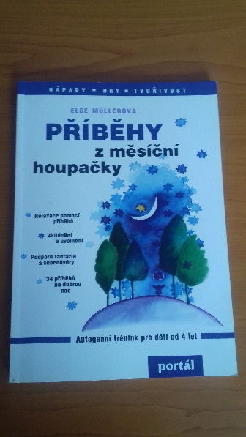

Kniha č. 1 – Hry pomáhají s problémy Autor: Zdeněk Šimanovský, Václav Mertin
Kniha č. 2 - Hry pro zvládání agresivity a neklidu Autor: Zdeněk Šimanovský
Kniha č. 3 - 6x25 rozvíjejících schopnosti a dovednosti dítěte her Autor: Penny Warner
Kniha č. 4 – Příběhy z měsíční houpačky Autor: Else Müller

Literatura s tématikou ADHD

1) 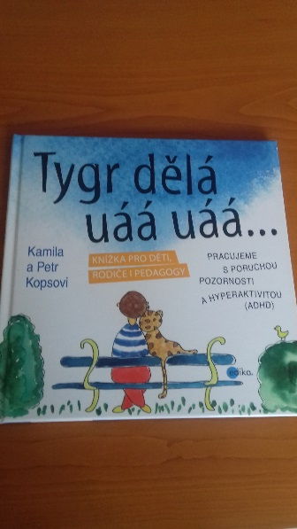 2) 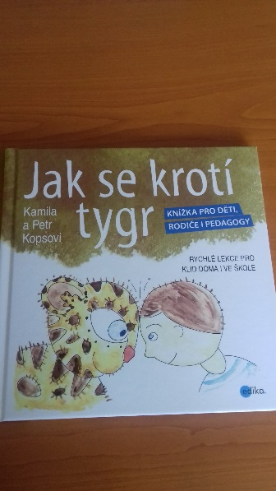 3) 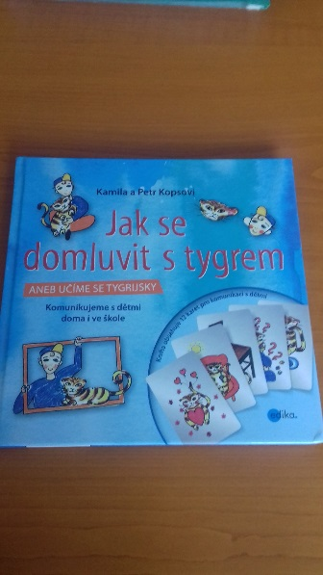

Kniha č. 1 – Tygr dělá aáá aáá..., Autor: Kamila a Petr Kopsovi
Kniha č. 2 – Jak se krotí tygr , Autor: Kamila a Petr Kopsovi
Kniha č. 3 – Jak se domluvit s tygrem, Autor: Kamila a Petr Kopsovi

